何妨

# 谨以此文献给......

原创 何妨  [这是一个令人疑惑的星球](javascript:void(0);)

我最开始对考试向来没什么感觉，以为自己能从容应对。后来小升初时进考场前一天晚上我上吐下泻，中招考试上楼梯我腿软跪地走不成路得靠朋友搀扶，高考我颤抖地握着朋友的手进入考场......无论我在考试前期怎么安慰自己没有事可以的相信自己，但面对能够决定未来数年乃至一生的几张试卷，我还是会打颤忐忑，我怕我的努力看不到回报，我怕如果连证明自己都方式都做不好，那天都塌了。不过好在，我能和自己讲和，在第一场卷子发到我眼前时，我一切的紧张与不安都释放了。

我只能埋怨是我自己的不作为酿成了最后成绩的不如意，高考没有什么对不起我的，没有人在我的考场上撕卷子，我也没有因为头疼脑热耽误发挥。或许其中掺杂了一些非我人力可左右的无奈事件，但归根到底还是自身原因。无论从哪个时间段回想那一次次决定人生走向的考试，我都会抱有后悔的小心思，但遗憾并没有。高考没有什么对不起我的，是我对不起高考。

但你不一样。

我无论思虑多少次都没有再来一年的勇气，是你们有那股劲能够再来一年复至，你们比我勇敢，也必然有比我更以勇毅的智力与信心拿下明天后天的四张卷子。

人活在世上，只要通过努力就能找到答案的事情屈指可数。人们只能在不知道什么是答案或正解的情况下烦闷地生活下去。所以从这点来看，少年时代那些存在肯定解法和答案的考试题目，其实是很宝贵的。

高考亦如此。

没有人逼着你非得作出这样的选择，但你们有充足的勇气去面对重走一遭的艰辛。接受着最基础最基本的教育，走在最多人走的那条应试路上，无非是比别人多选了一条叫复读的分路。只是殊途同归，所有的分路都通向同一个出口，你们却花费了更多的时间更多的努力。于是虽然拼命背书，拼命做题，熬夜消耗脑细胞，我们的幸福感却总是来自于某一句突然浮现在脑海的歌词、某一句突然触到泪点的对白和深夜电话那头的那个人。我们都期待着试卷带给我们的喜悦。我没有皇城根下的家，也没有留过洋的爸妈。我只能咬着牙拼命学习，在千军万马中挤破头，换来一个国内普通的大学，而我还要拼命努力，才能换来一个普通的人生。明天就要考试，地域性的优劣势在考试中就能体现，我们只有拼命努力才能和那些有北京户口和众多优势资源的人持平。

我想说的是，我们这么努力，我们为一场为期两天的考试备战了四年，我们为了什么？我们为了光荣的理想和拼搏的一股劲，我们为了成为一个有独立想法的普通人。

很早很早的时候，我认为我肯定能成为伟大的艺术家，但我并不是。我有我的局限性。但是你知道，即便你自身有局限性，但好在社会有相对公平的地方，我们每人都将会面对同一张试卷，只要你尽了全力，只要你不出卖自己，不被不值得的东西收买，你仍然可以凭着这张卷子过上美好的生活。你不必一生都鞭挞自己，你又不是达芬奇，我也不是。可是我们必须要一时鞭挞自己，否则堂堂七尺男儿，连个卷子都打不败，还谈什么艺术，说什么理想？

许多在眼前看来天大的事，都不是人生一战，而只是人生一站。我知道高考让你很辛苦，坚持了这么久，就已经是胜利。这个漫长的四十八小时过后，将会有一个无比浪漫且漫长的夏天等着你，迈过去，你就看到了宽广的人生。

每个优秀的人都有一段沉默的时光。那一段时光是付出了很多努力，忍受孤独和寂寞，不抱怨不诉苦，日后说起时，连自己都能被感动的日子。今天晚上这段时光要到头了，你想感动自己，就答好明天的卷子，你想证明自己，就以各种方式献祭这卷子，把你的一切奉献给这卷子，这卷子不会负你，这考试也不会负你。

对于一年前同样面对这般且情境的我，对于现如今面对这般情境的你来说，考试可能不是改变命运唯一的方式，但它是改变命运走向的必要方式，是先帮你成为一个普通人的方式。

我常常思考为何鸟儿拥有整片天空，却老是停留在一个地方。然后我问了自己同样的问题，我想，高考的意义也许就在于此，就是不让你停留在一个地方。

我相信说什么“以梦为马，不负韶华”、“金榜题名，超常发挥”的话你们也早已听惯。可是明天就要考试，我这两天满腔热忱，心怀忧郁，言到嘴边，笔触白纸不知道该说些什么，写些什么。

自从我意识到明天就要高考后，我一整天心神不宁思绪万千。我希望我能做些什么，我或许应该早早就订好今天晚上十点回郏县的车票，在明天早上七点能够下火车，在九点之前能够到达你考点所在的学校门口，我或许应该在门口找个树荫蹲下来，去想这一夜间一年里三年里发生了什么事。

我突然想起我高一在党校舞台上排演的那场话剧，你们就坐在台下看着，想起高二在班级里在马龙的庇护下，高三在何妨湖徐行路的映衬下发生的一些细碎的小事情。我坐在树荫下，我看着或者阴雨绵绵或者艳阳高照的天空，我渴求我盼望我祈祷我期待，你心无旁骛，我心怀憧憬，我比任何一个人都更切身地能够感受到高考带给我的。

这些天一直有一种声音在我心里激荡，这个声音告诉我，我应该做些什么，我不应该像往常一样的周一周二一样上课下课吃饭睡觉，这不一样。我恨不得去替你感受那些，这个声音告诉我，这四十八个小时我应该时刻出于在奔赴于你所在的那个方向的路上，我不应该坐在这里。我百感交集，我思绪万千，一年以来，三年以来的事情汇成一团在我心里飘着碰撞着，这让我有些扭捏有些唐突有些脸红有些茫然无措，我想，我想，我想设身处地，我想身临其境，我想感同身受......

每个人都是一座孤岛，每个人都通过自己或多或少的努力寻找大陆寻找依靠，奔着同一个方向前进，时间就是海峡，高考就是跨海大桥。大桥的长度决定你所在大陆的大小，没有桥，就没有彼岸，没有桥，就没有更广阔的蓝天。

就这些了，加油吧！

等你踏上了进考场的楼梯阶，等你的双腿开始发软，等你真的意识到要决定命运了的时候，你就会明白，那张卷子意味着什么，你就知道，你面对的是什么。

调整好心态。不要紧张。认真对待。冷静思考。你可以的。不要过分施压。别忘记带东西。珍惜考试。还有一晚上。自勉一下。放松。呼呼呼。你可以的。不要丧。

同样附赠无良所作的一首为你高考加油的打油诗:

风吹华夏九州地，鱼跃龙门万户期。

耐得六月炎暑气，逢秋便可游万里。

愿君题题皆熟悉，愿卿科科亦如意。

无能为君分忧虑，惟愿金榜把名题。

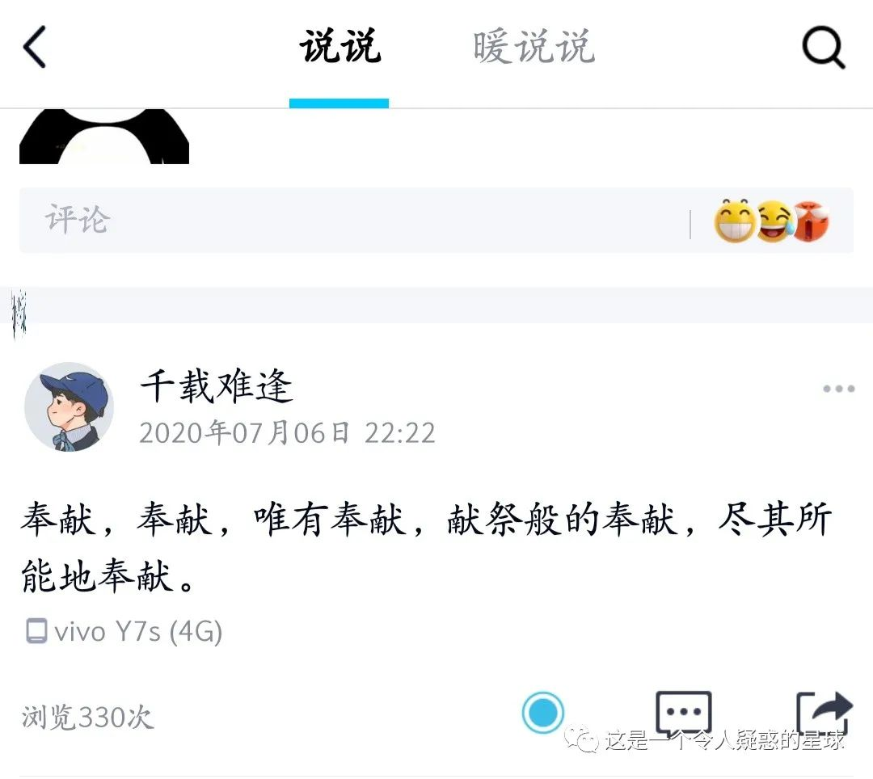

去年我高考前一天晚上的感慨，千言万语汇有两个字:奉献！

面对高考，唯有奉献，把一切都奉献，尽其所能倾其所有地奉献。

如果可以，请想象我就在你考试的那个学校，校门外从左边或者从右边数，第三棵或者第四棵，杨树或者其他的什么树的树荫下，我就蹲在那里，拿着一段树枝在胡乱地摆弄，或者捡拾着几片树叶，或者只是在抬头看着阳光从树叶的罅隙中透出，看着阴雨绵绵或 艳阳高照的天空，我就在那里。

我其实是想告诉你，我一直在。

预览时标签不可点

微信扫一扫  
关注该公众号

[知道了](javascript:;)

微信扫一扫  
使用小程序

[取消](javascript:void(0);) [允许](javascript:void(0);)

[取消](javascript:void(0);) [允许](javascript:void(0);)

×

分析

：  ，  ，  ，  ，  ，  ，  ，  ，  ，  ，  ，  ，  。   视频  小程序  赞  ，轻点两下取消赞  在看  ，轻点两下取消在看  分享  留言  收藏